Министерство образования Республики Беларусь

Учреждение образования

БЕЛОРУССКИЙ ГОСУДАРСТВЕННЫЙ УНИВЕРСИТЕТ

ИНФОРМАТИКИ И РАДИОЭЛЕКТРОНИКИ

Факультет компьютерных систем и сетей

Кафедра программного обеспечения информационных технологий

Дисциплина: Объектно-ориентированные технологии программирования и стандарты проектирования (ООТПиСП)

**ОТЧЕТ**

по лабораторной работе №7

Тема работы: Программное средство «Онлайн-сервис продажи вело-запчастей производства компании «Shimano» в г. Минске»

Выполнил

студент: гр.851006 Верещагин Н.В.

Проверил: Алексеев И.Г.

Минск 2020

Содержание

1. Диаграмма Use Case 3

2. Диаграмма Deployment 4

3. Диаграмма State Chart 5

3.1 Гость 5

3.2 Пользователь 7

3.3 Курьер 9

3.4 Менеджер 10

3.5 Директор 12

4. Диаграмма Activity 14

4.1 Гость 14

4.2 Пользователь 16

4.3 Курьер 18

4.4 Менеджер 19

4.5 Директор 21

5. Диаграмма Sequence 23

5.1 Изменение статуса заказа 23

5.2 Изменение товара каталога 24

5.3 Отображение корзины пользователя 25

5.4 Отображение отчета о прибыли 26

5.5 Отображение страницы пользователя 27

5.6 Оформление заказа 28

5.7 Печать отчета 29

6. Диаграмма Component 30

7. Диаграмма Class 33

Листинг 34

# 

1. **Диаграмма Use Case**

# **2. Диаграмма Deployment**

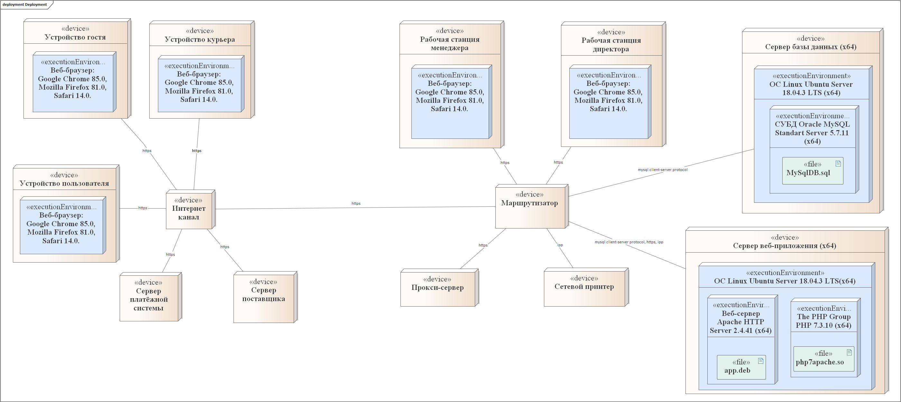

# **3. Диаграмма State Chart**

**3.1 Гость**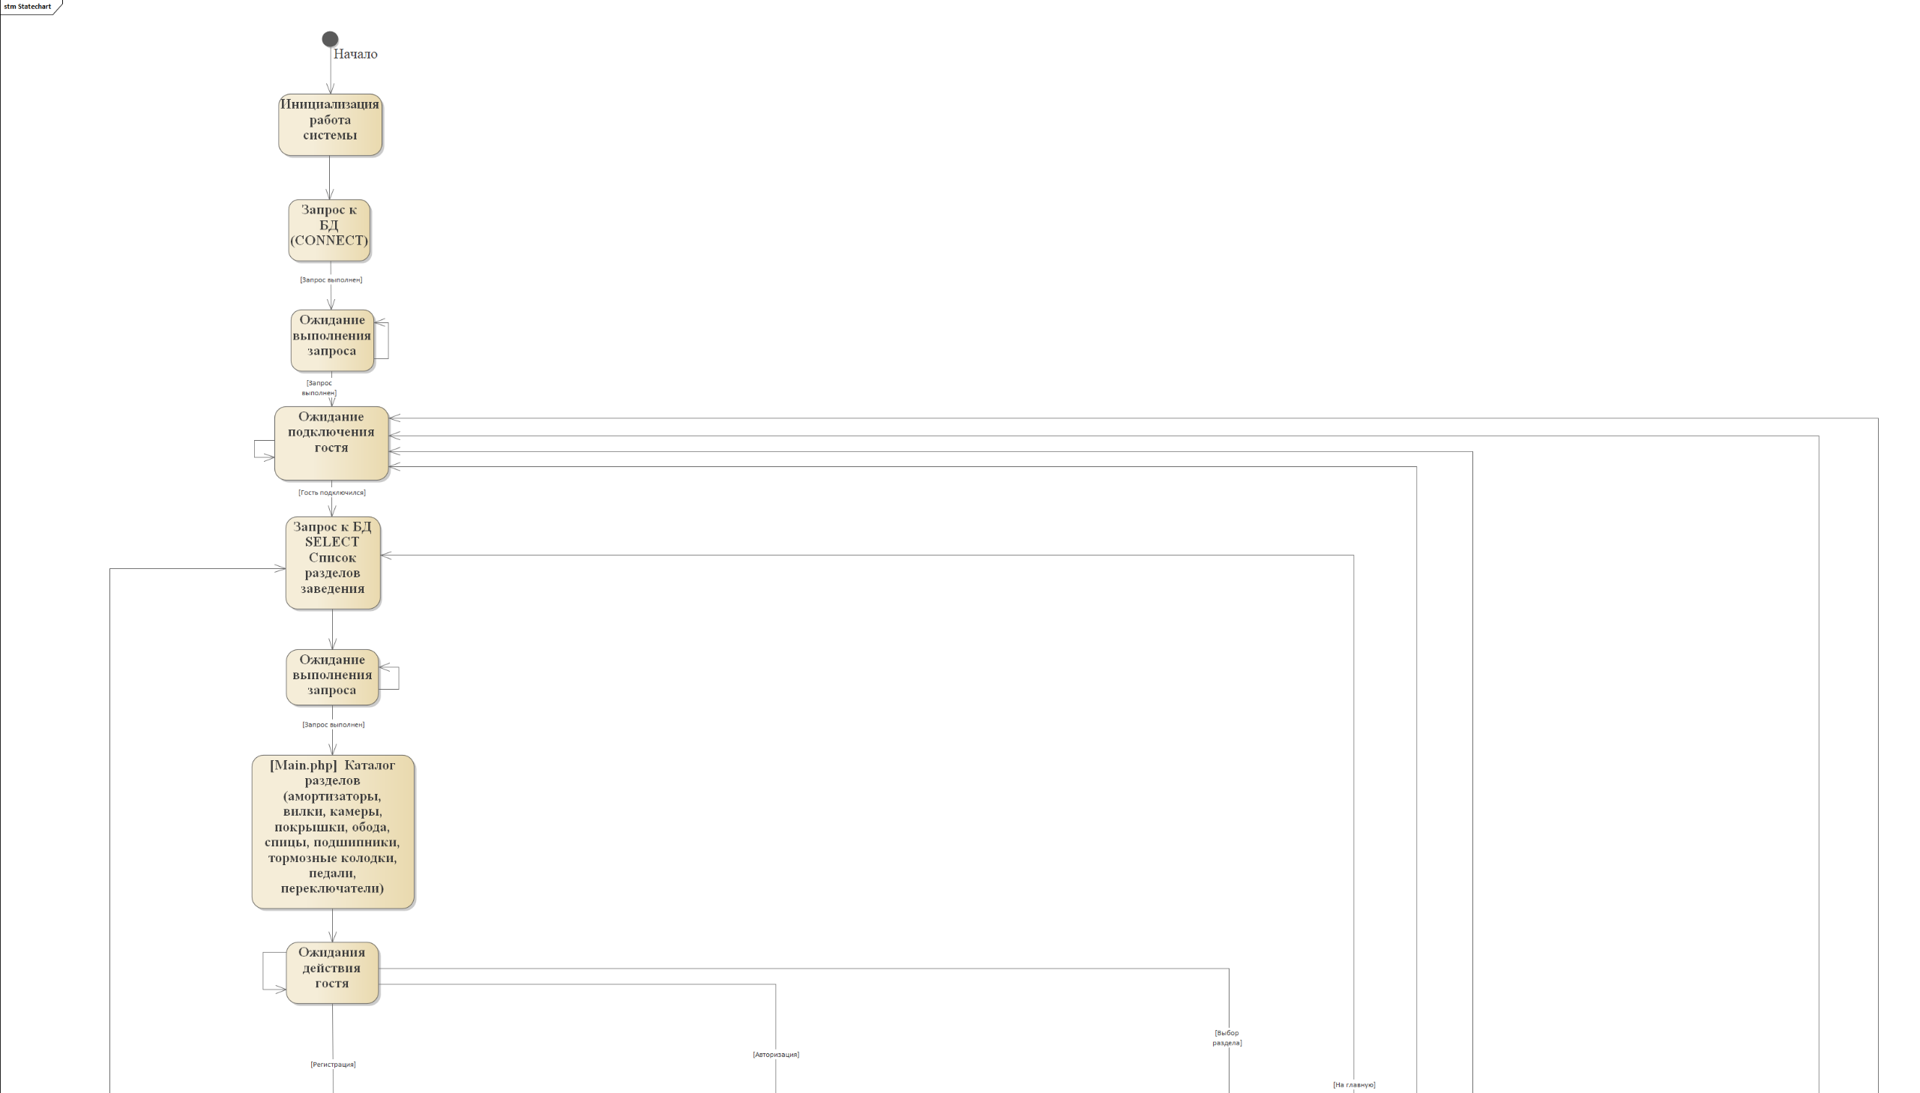

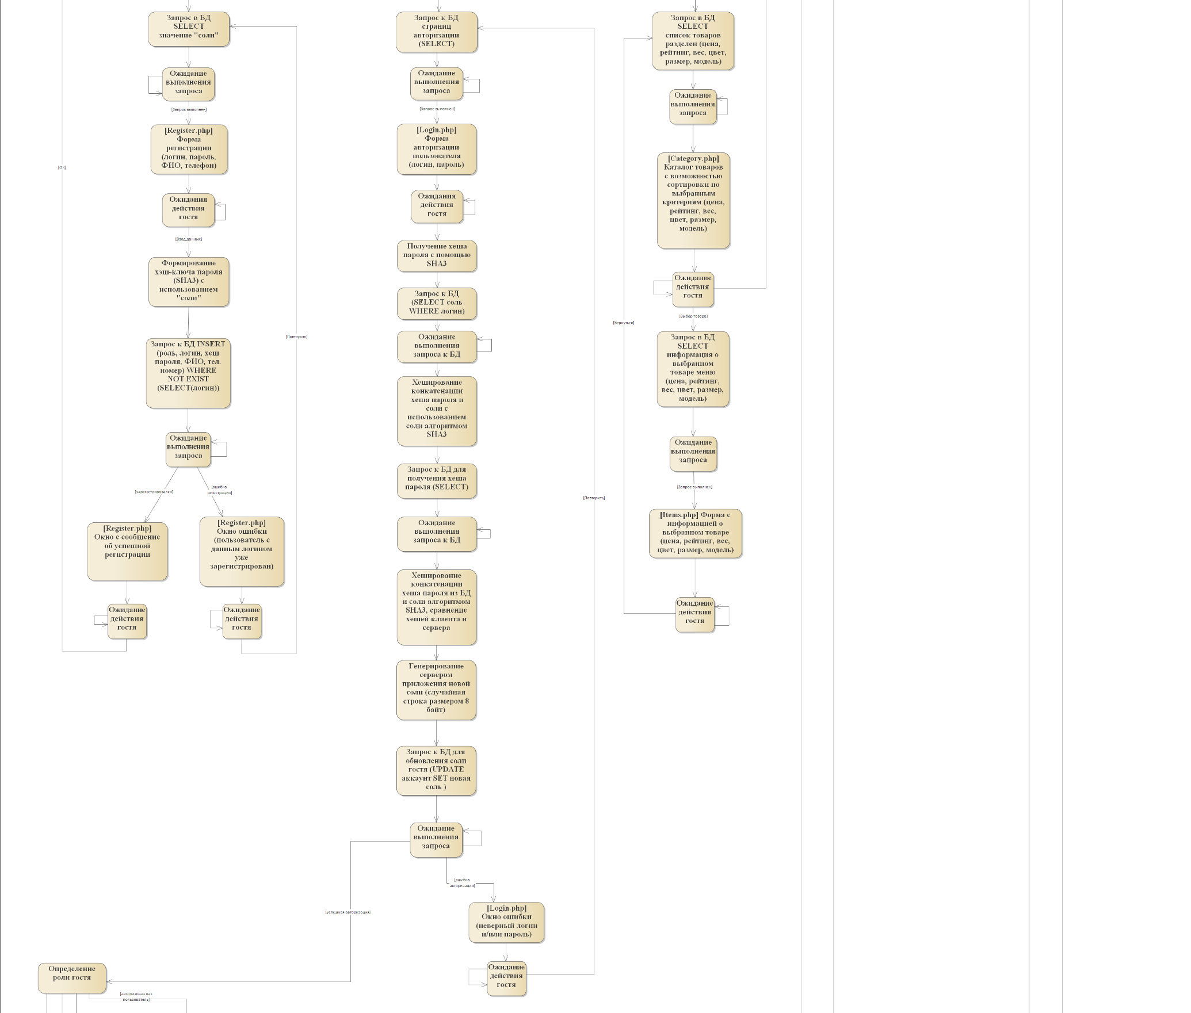

**3.2 Пользователь**

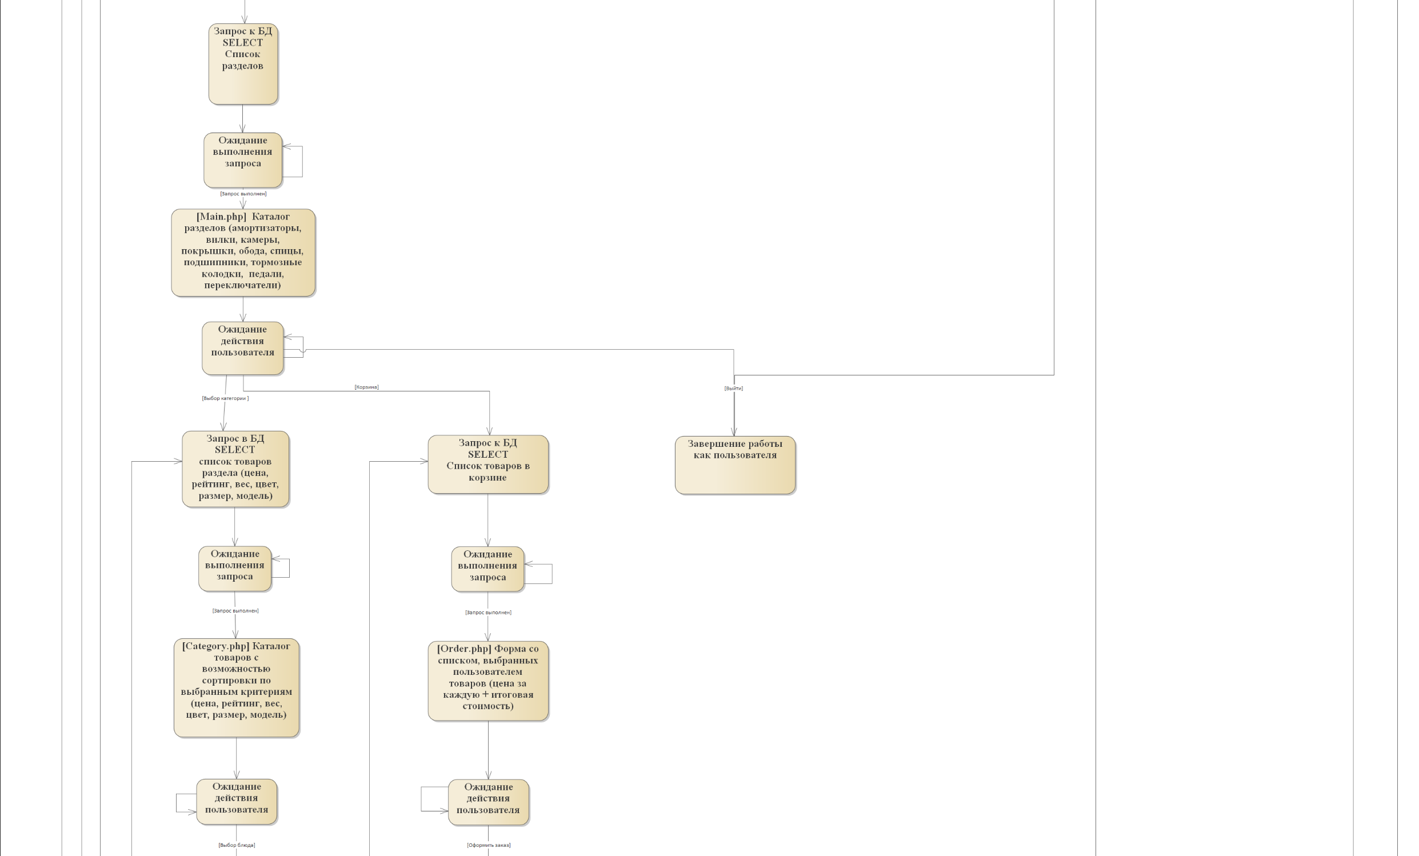

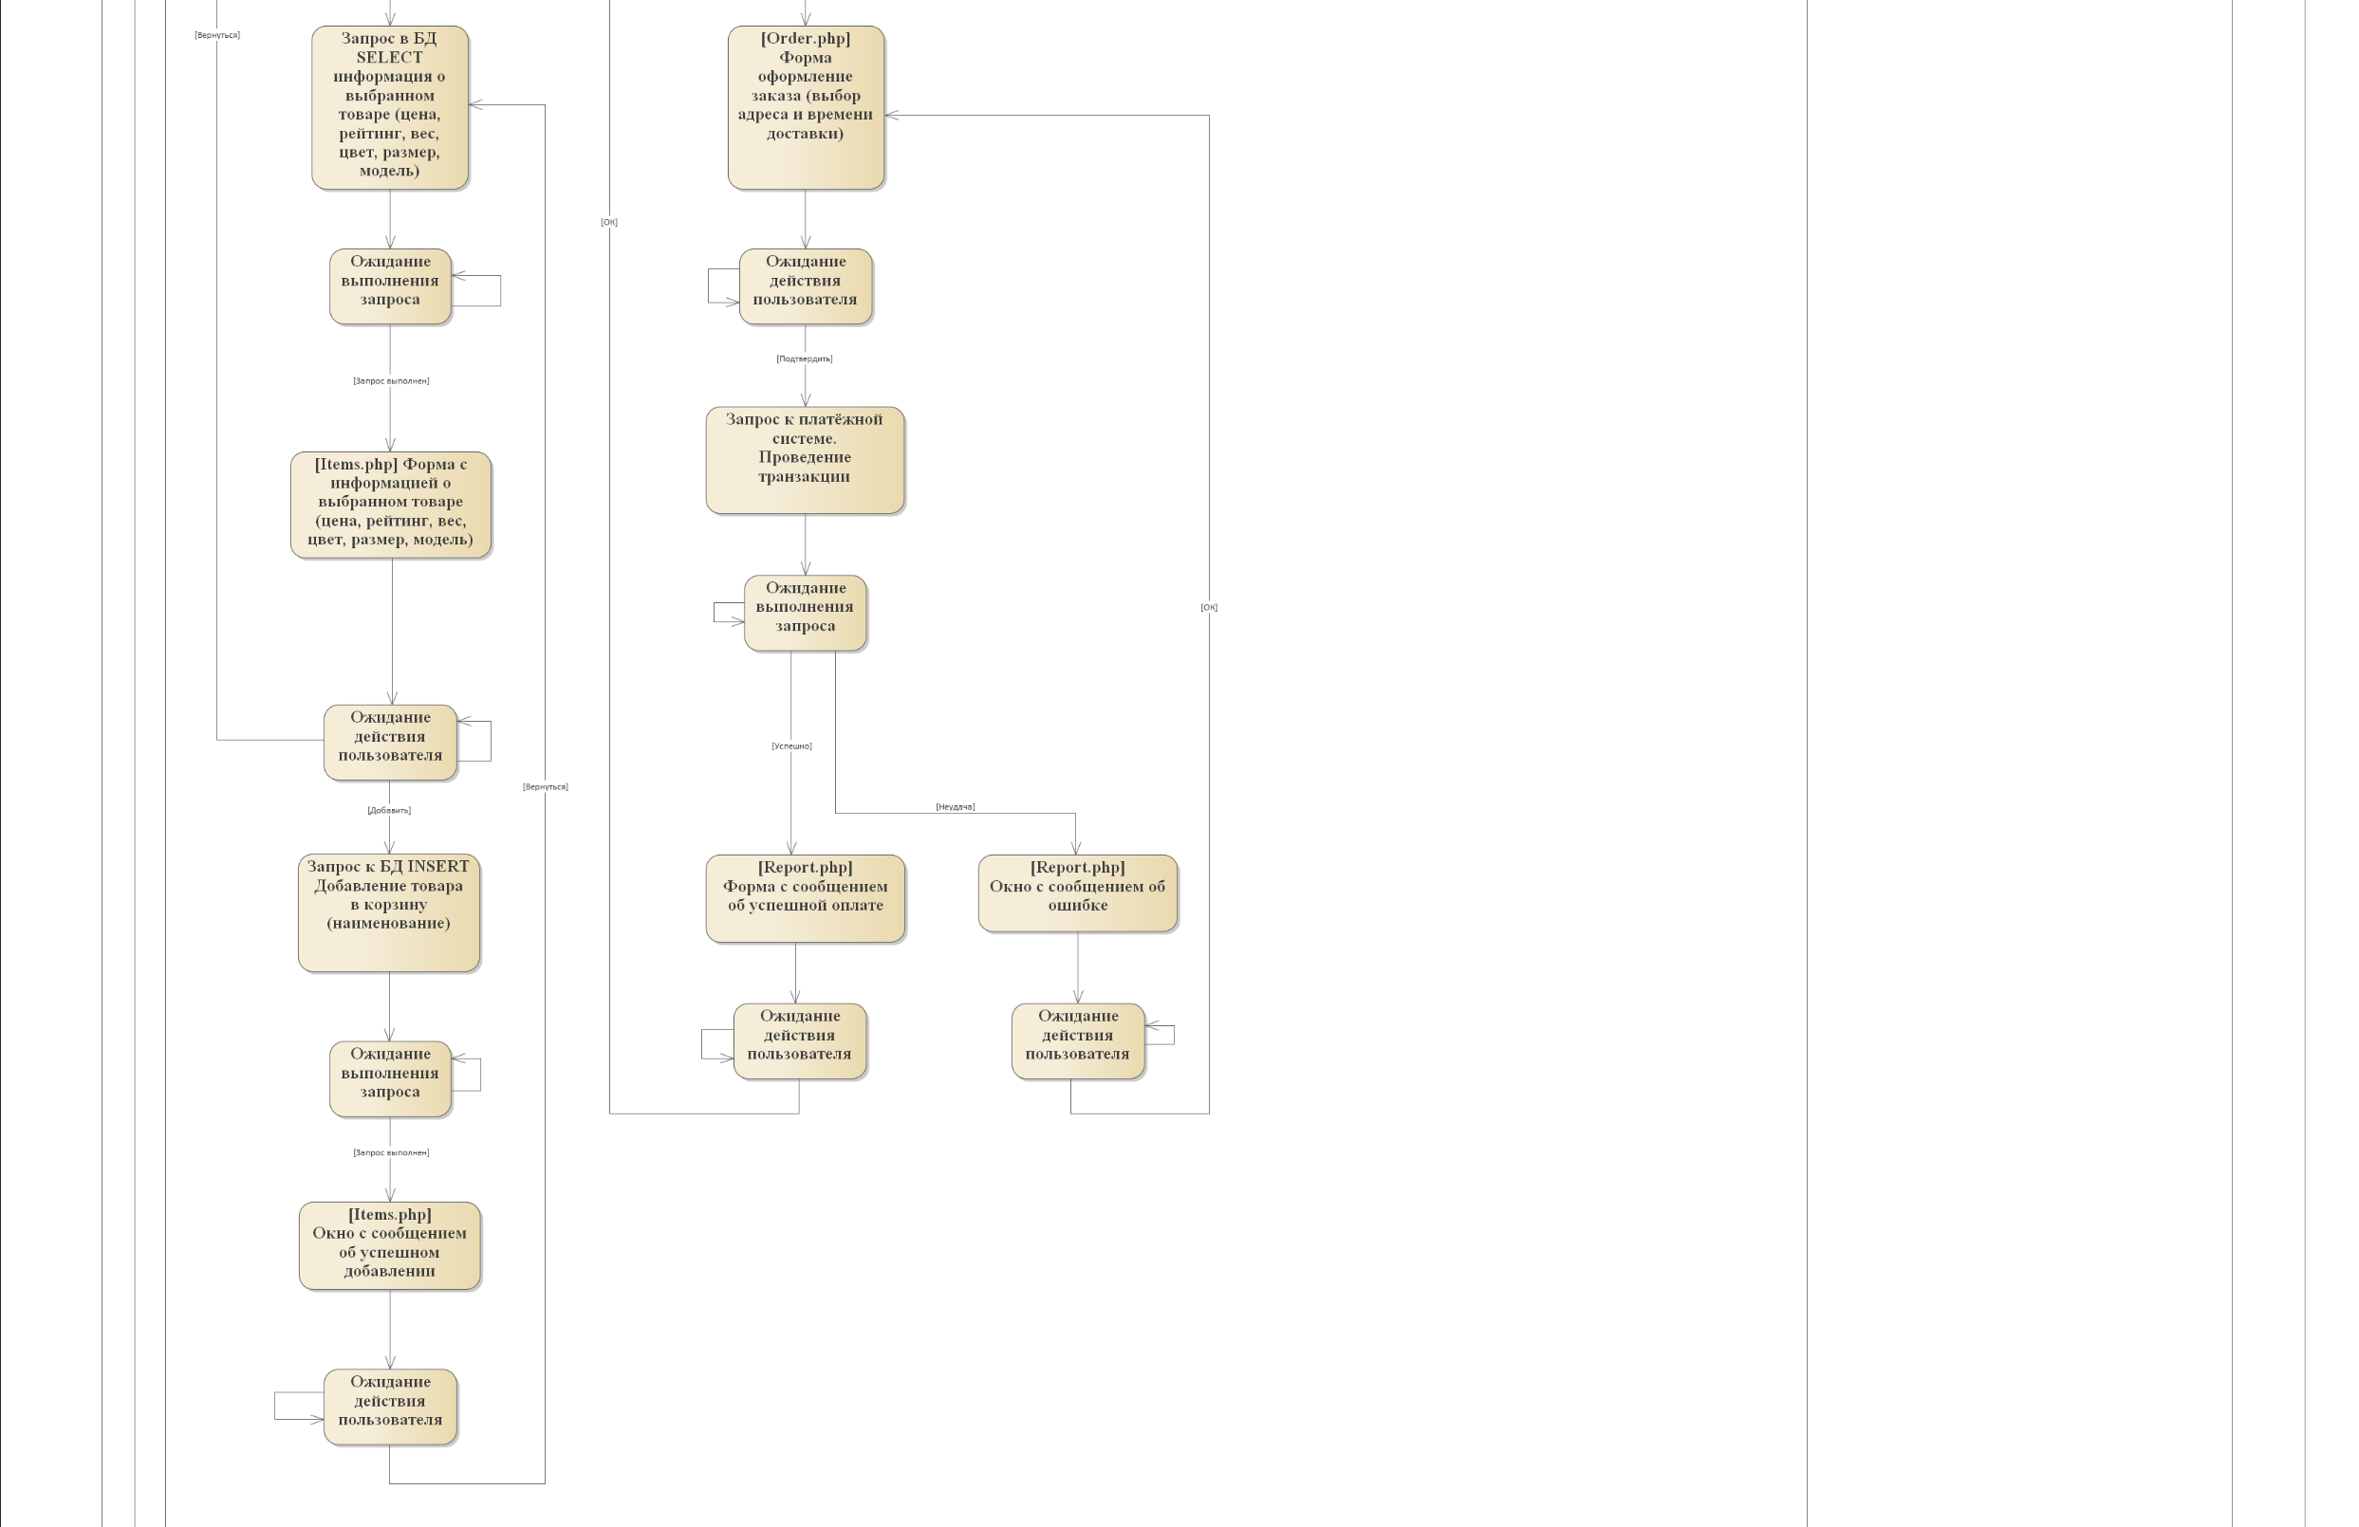

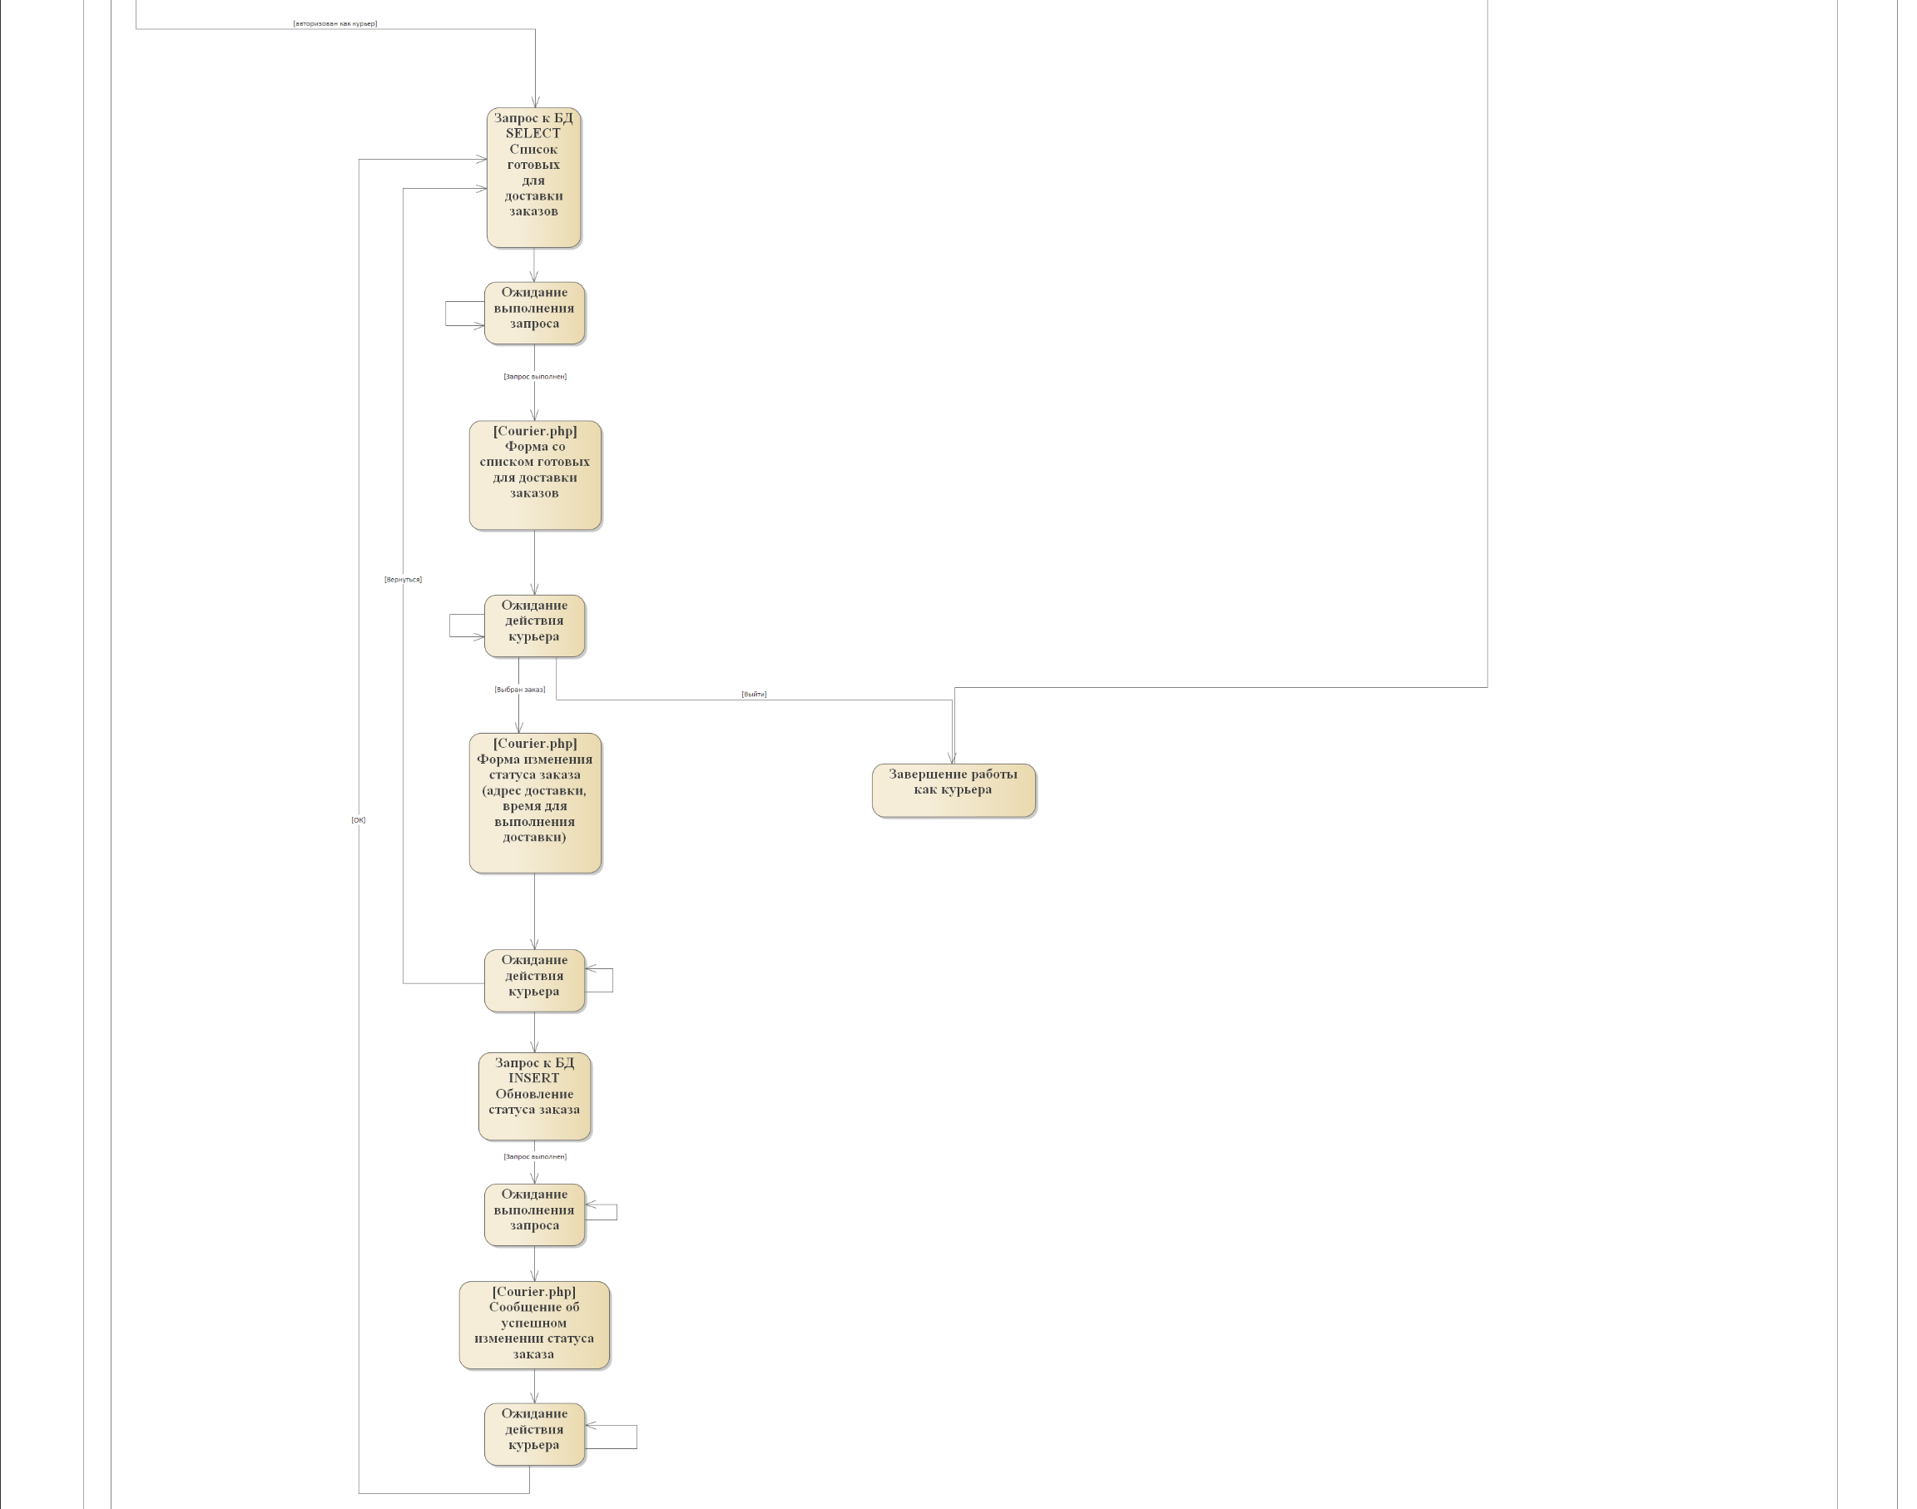**3.3 Курьер**

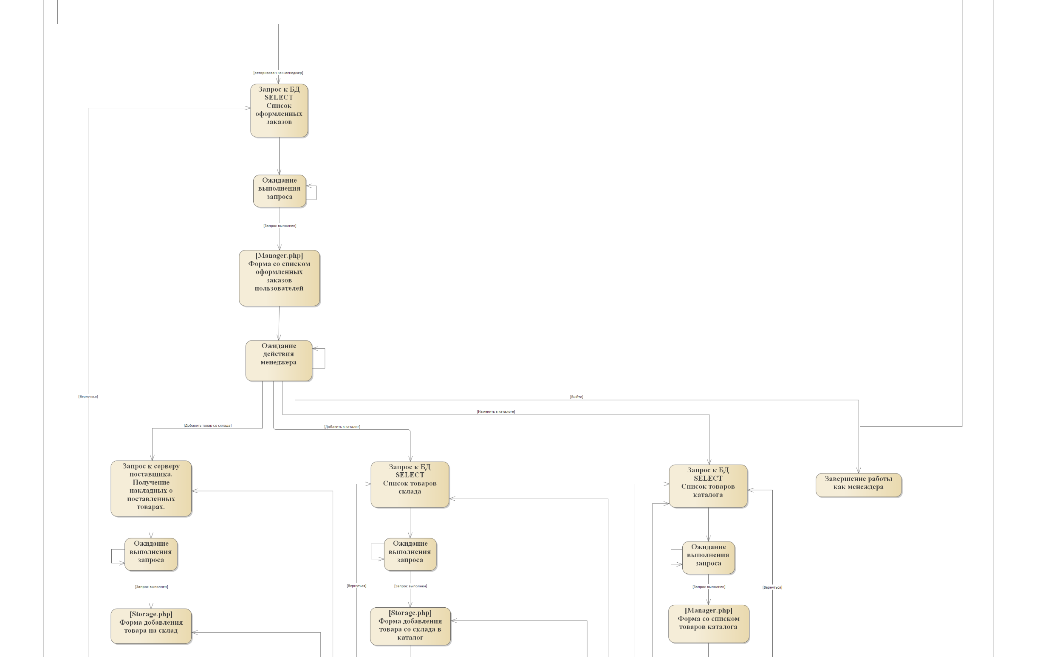**3.4 Менеджер**

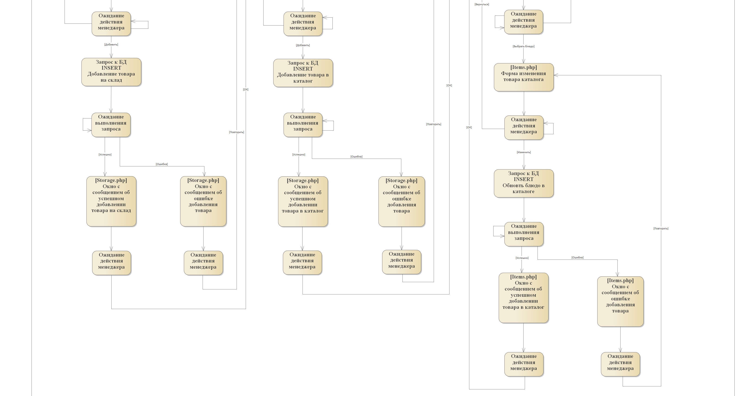

**3.5 Директор**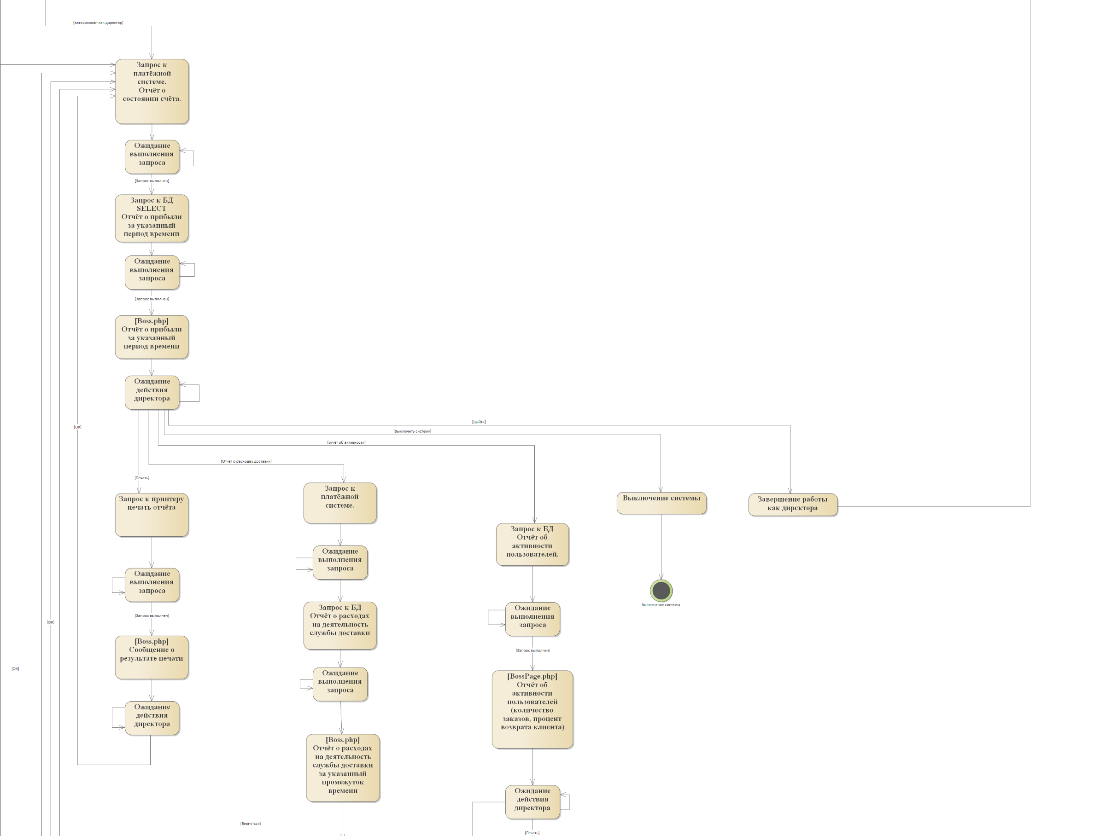

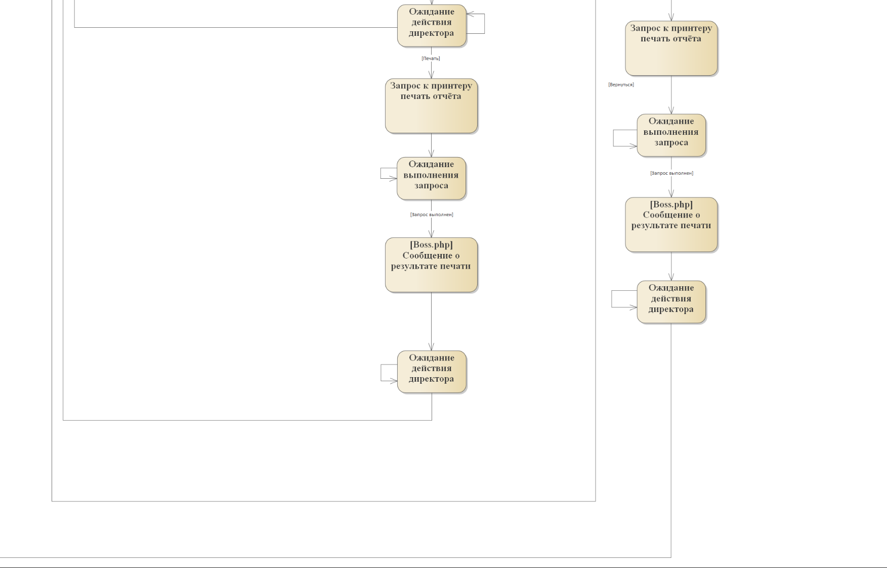

# **4. Диаграмма Activity**

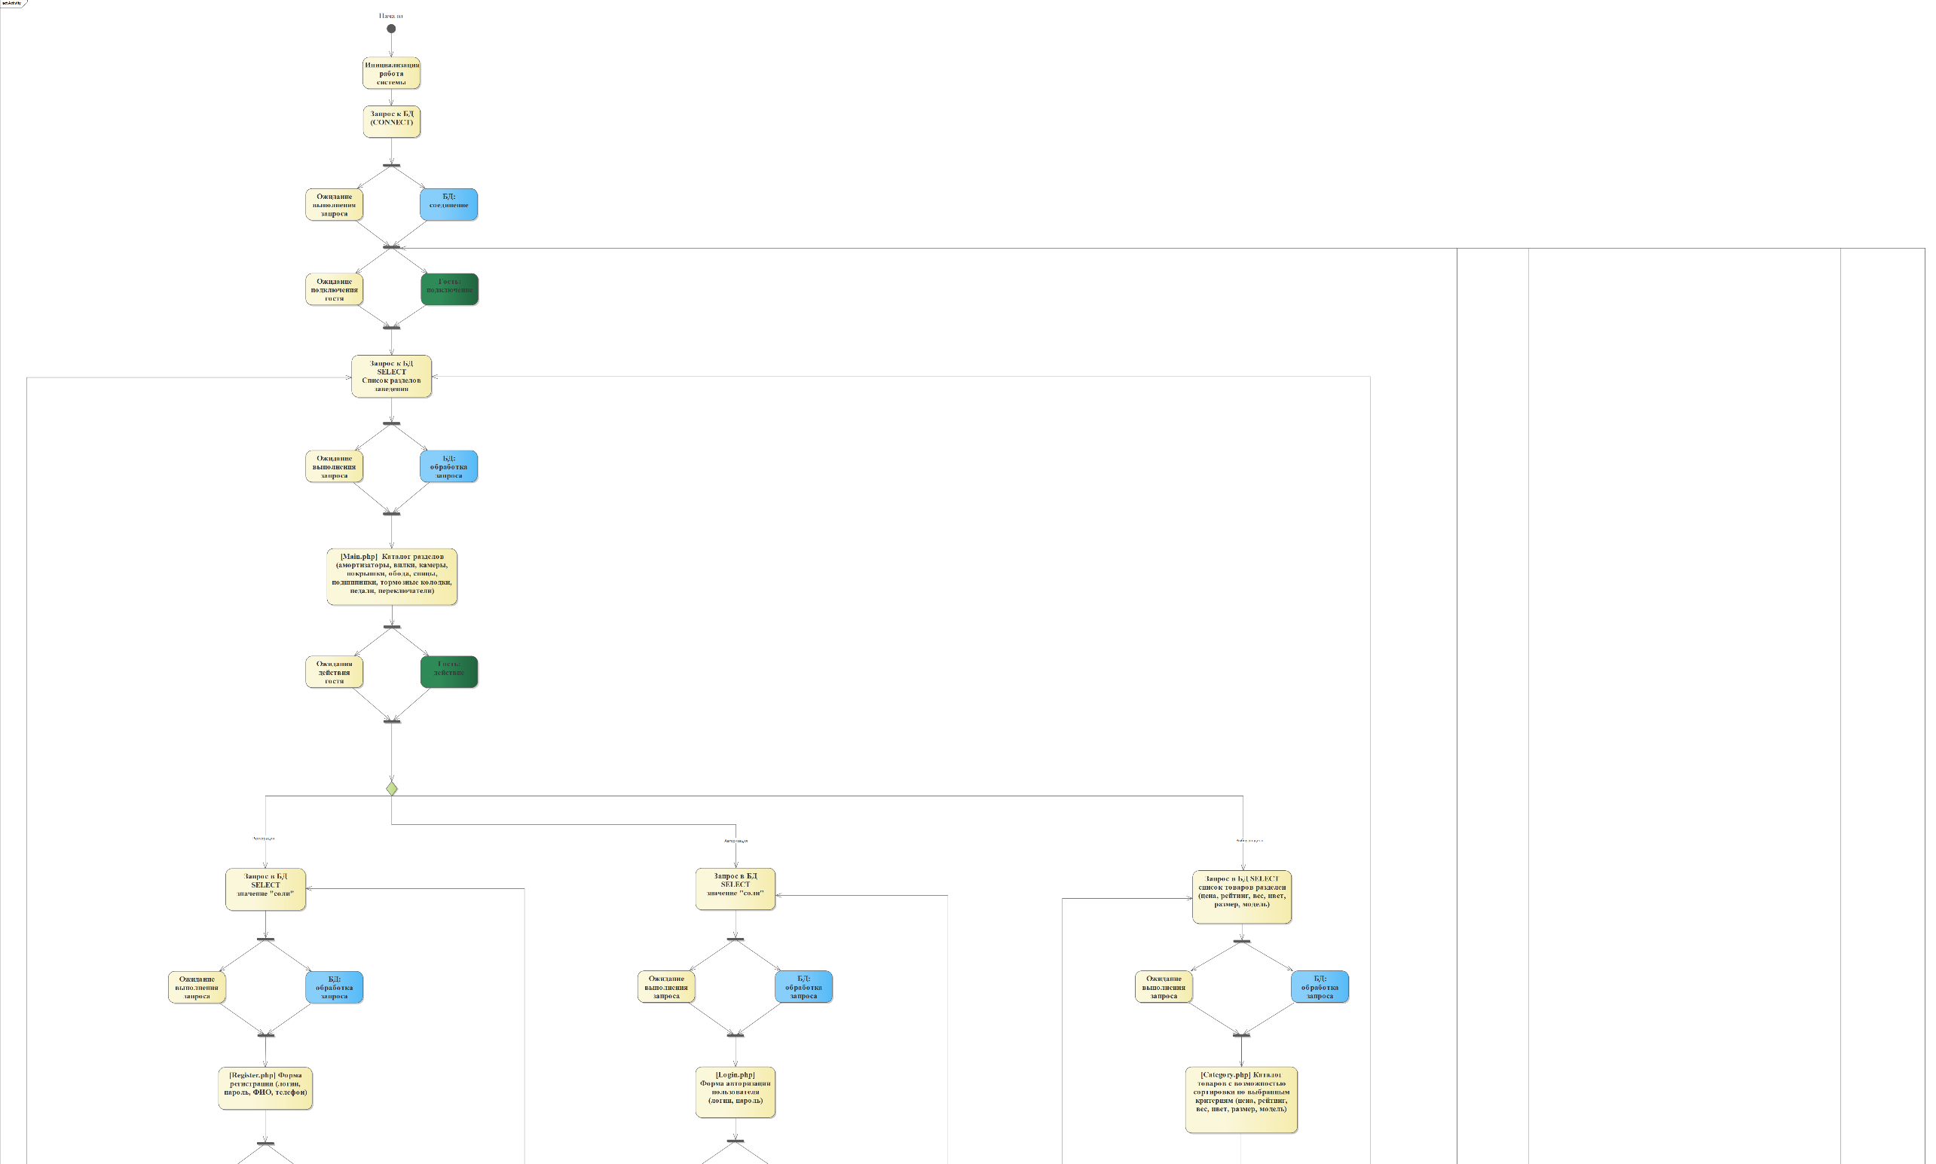**4.1 Гость**

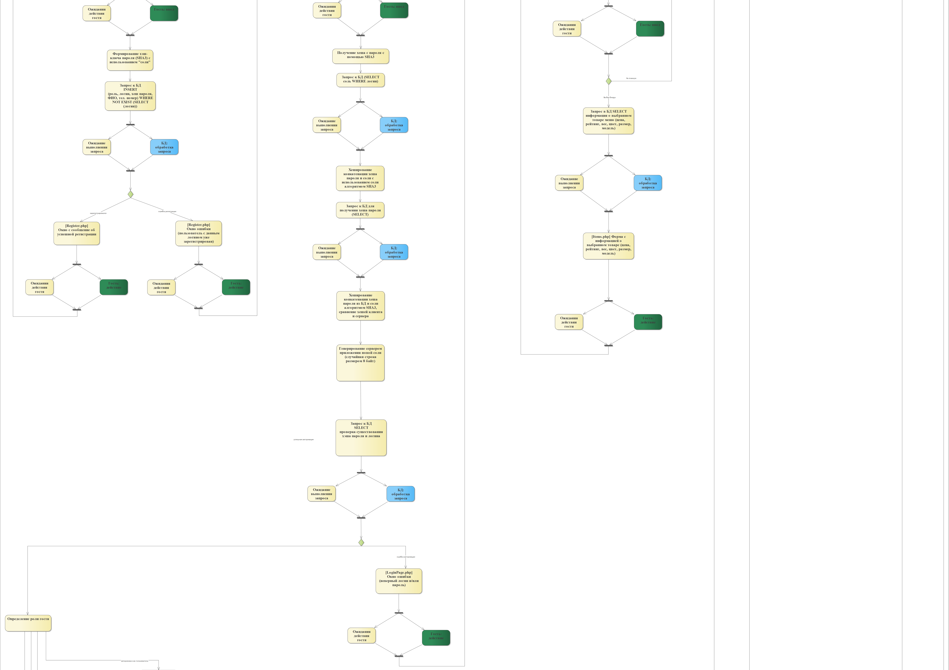

## **4.2 Пользователь**

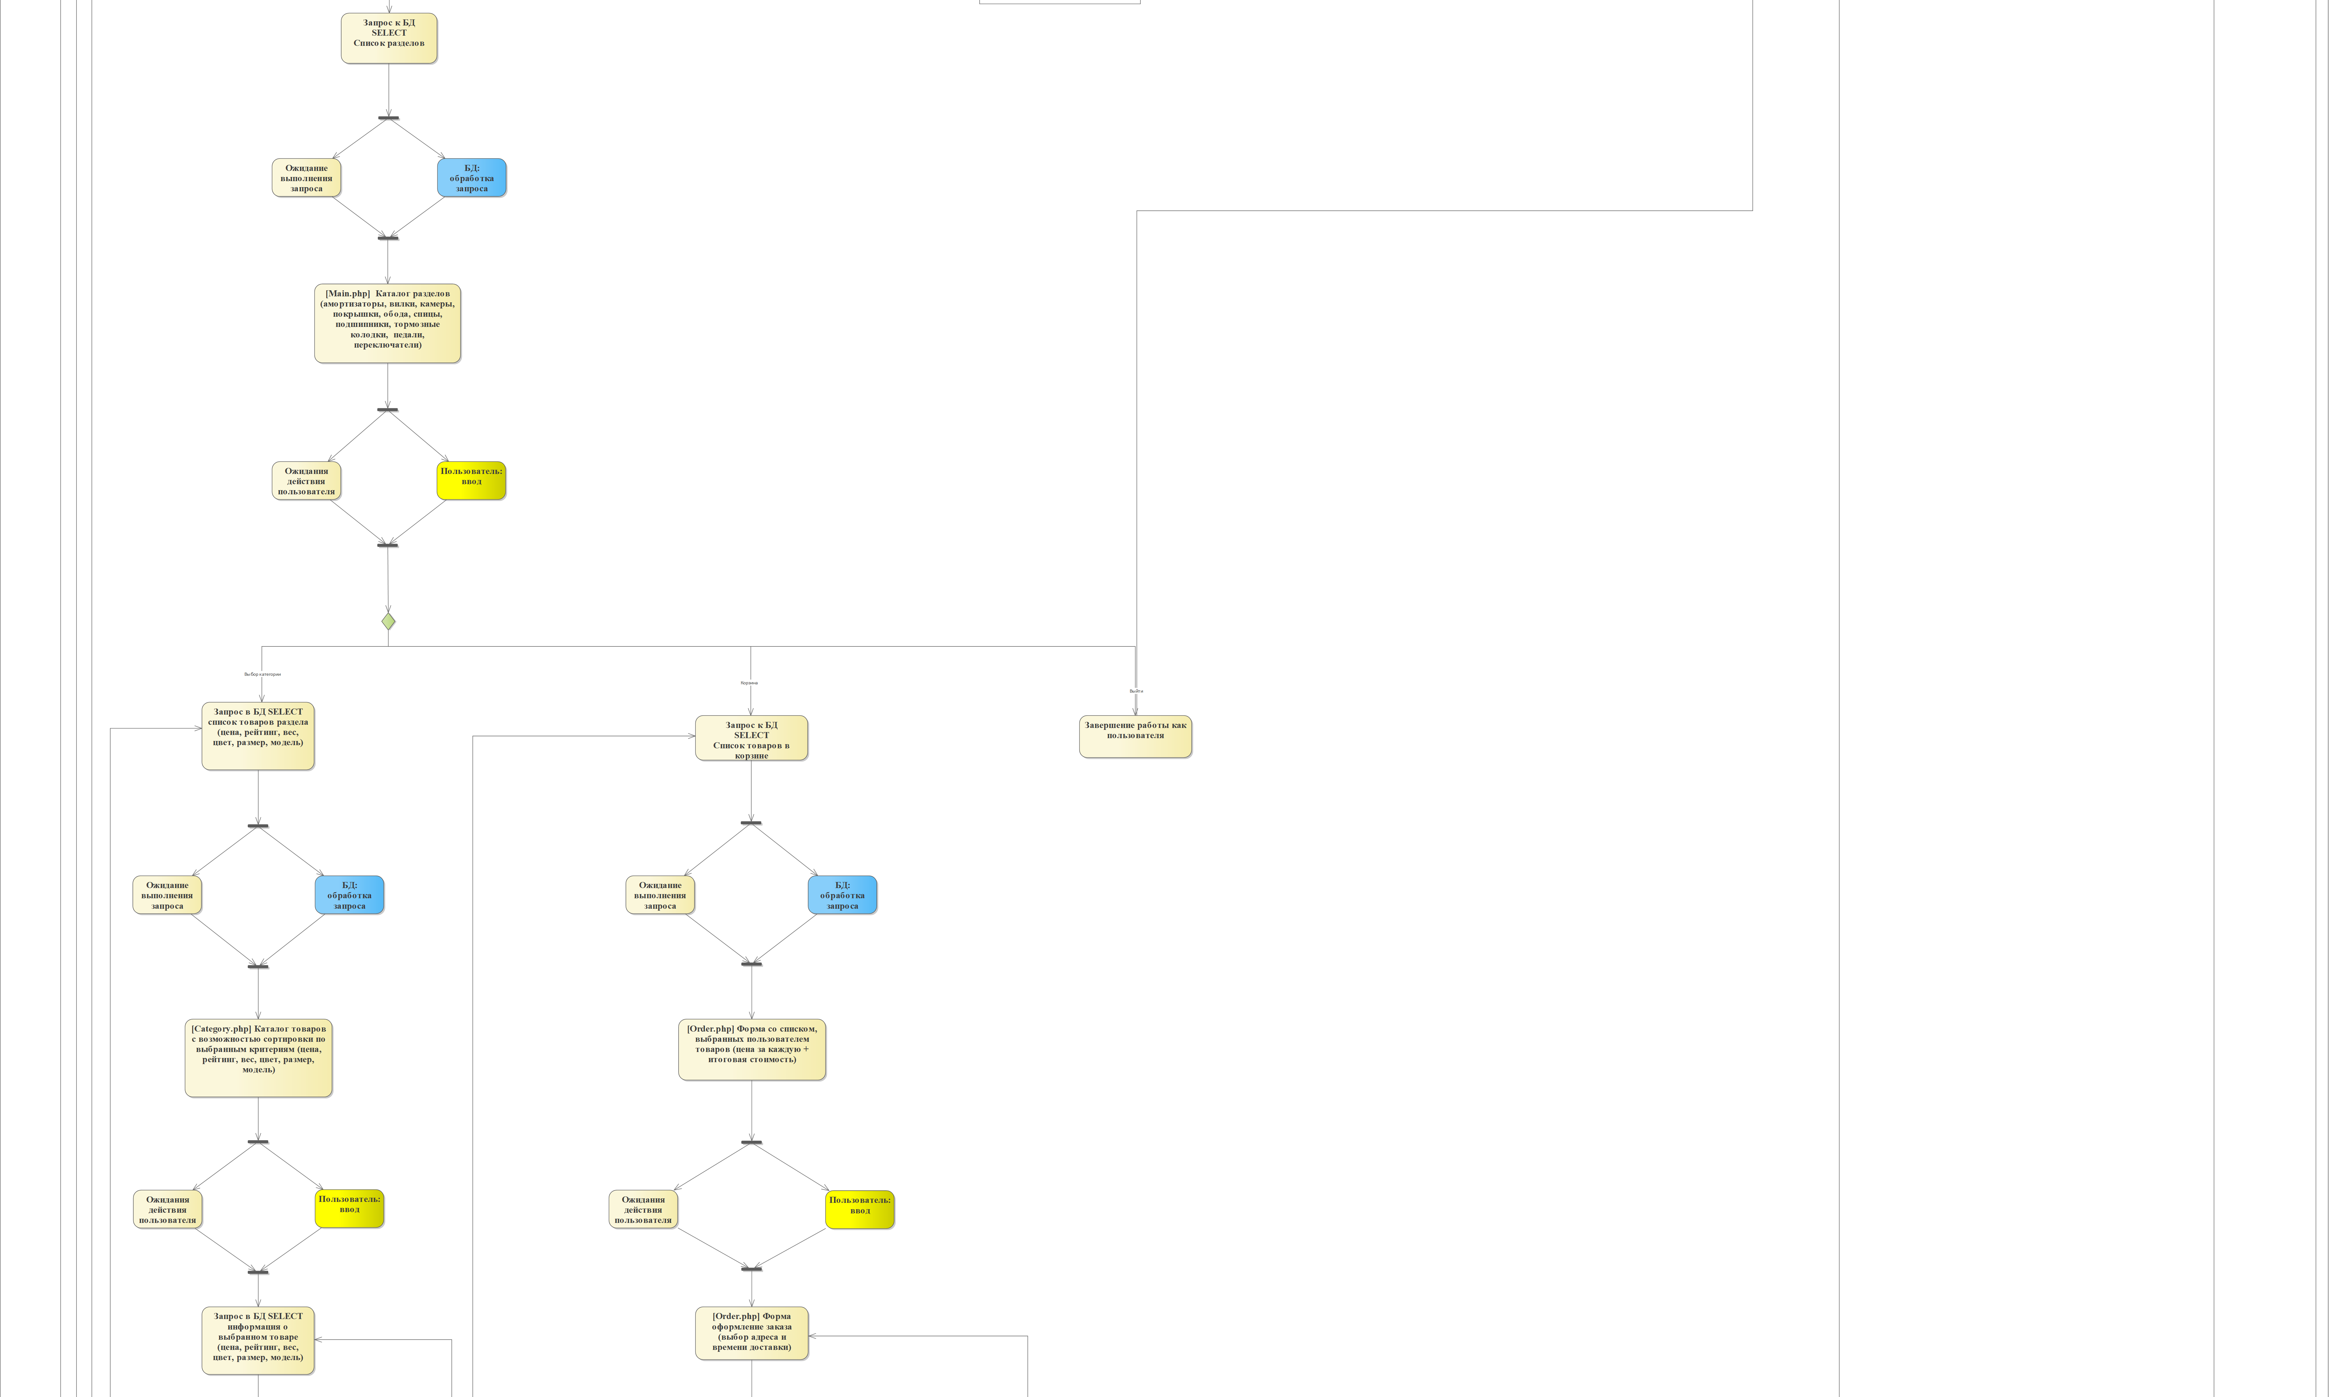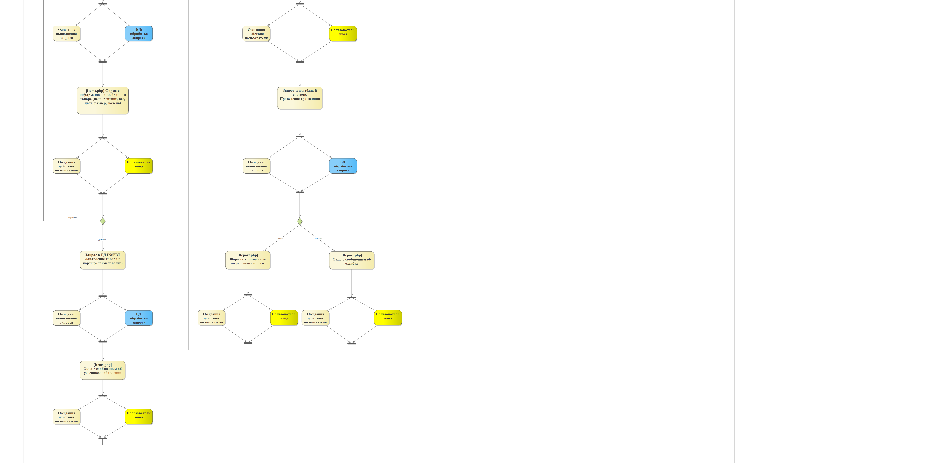

## **4.3 Курьер**

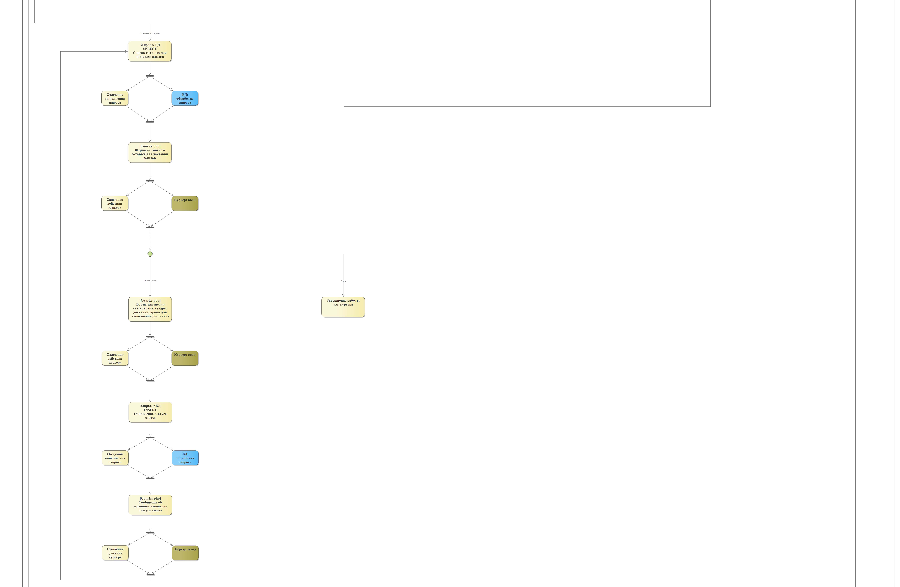

## **4.4 Менеджер**

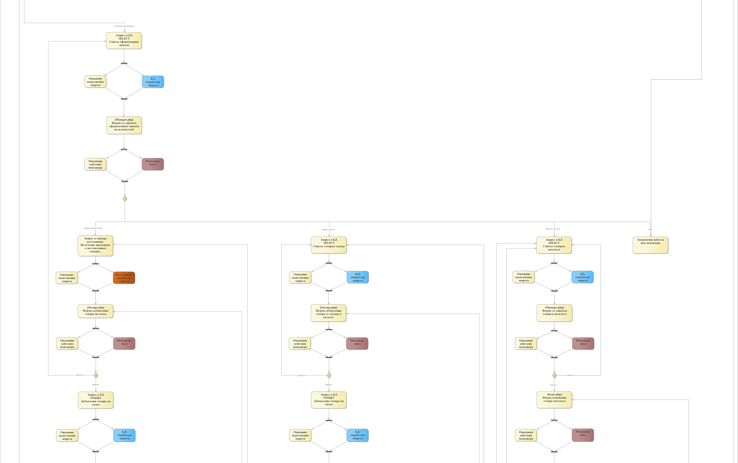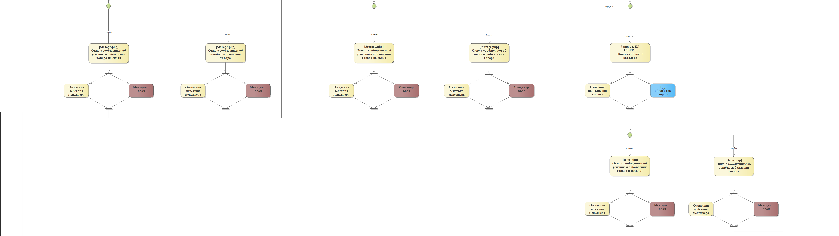

## **4.5 Директор**

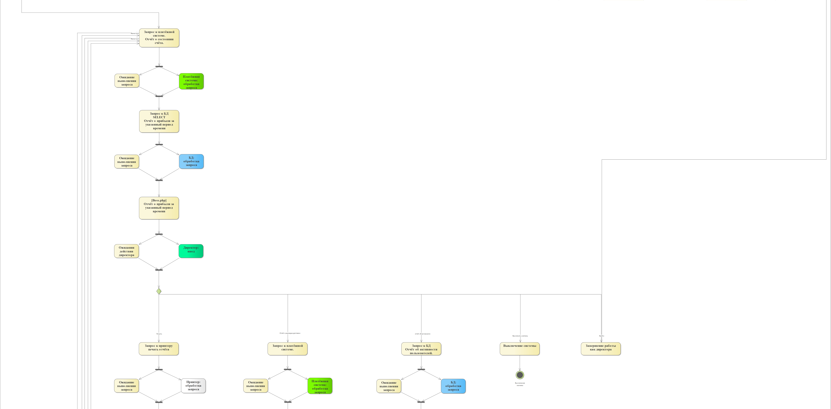

## 

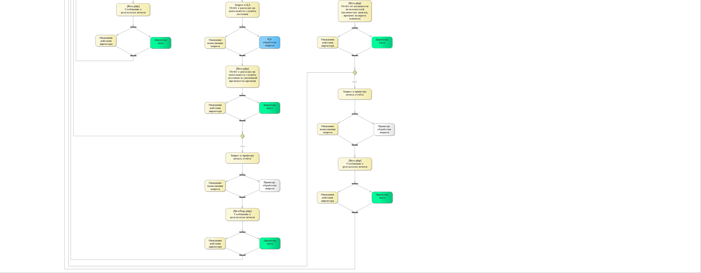

# **5. Диаграмма Sequence**

## **5.1 Изменение статуса заказа**

## **5.2 Изменение товара каталога**

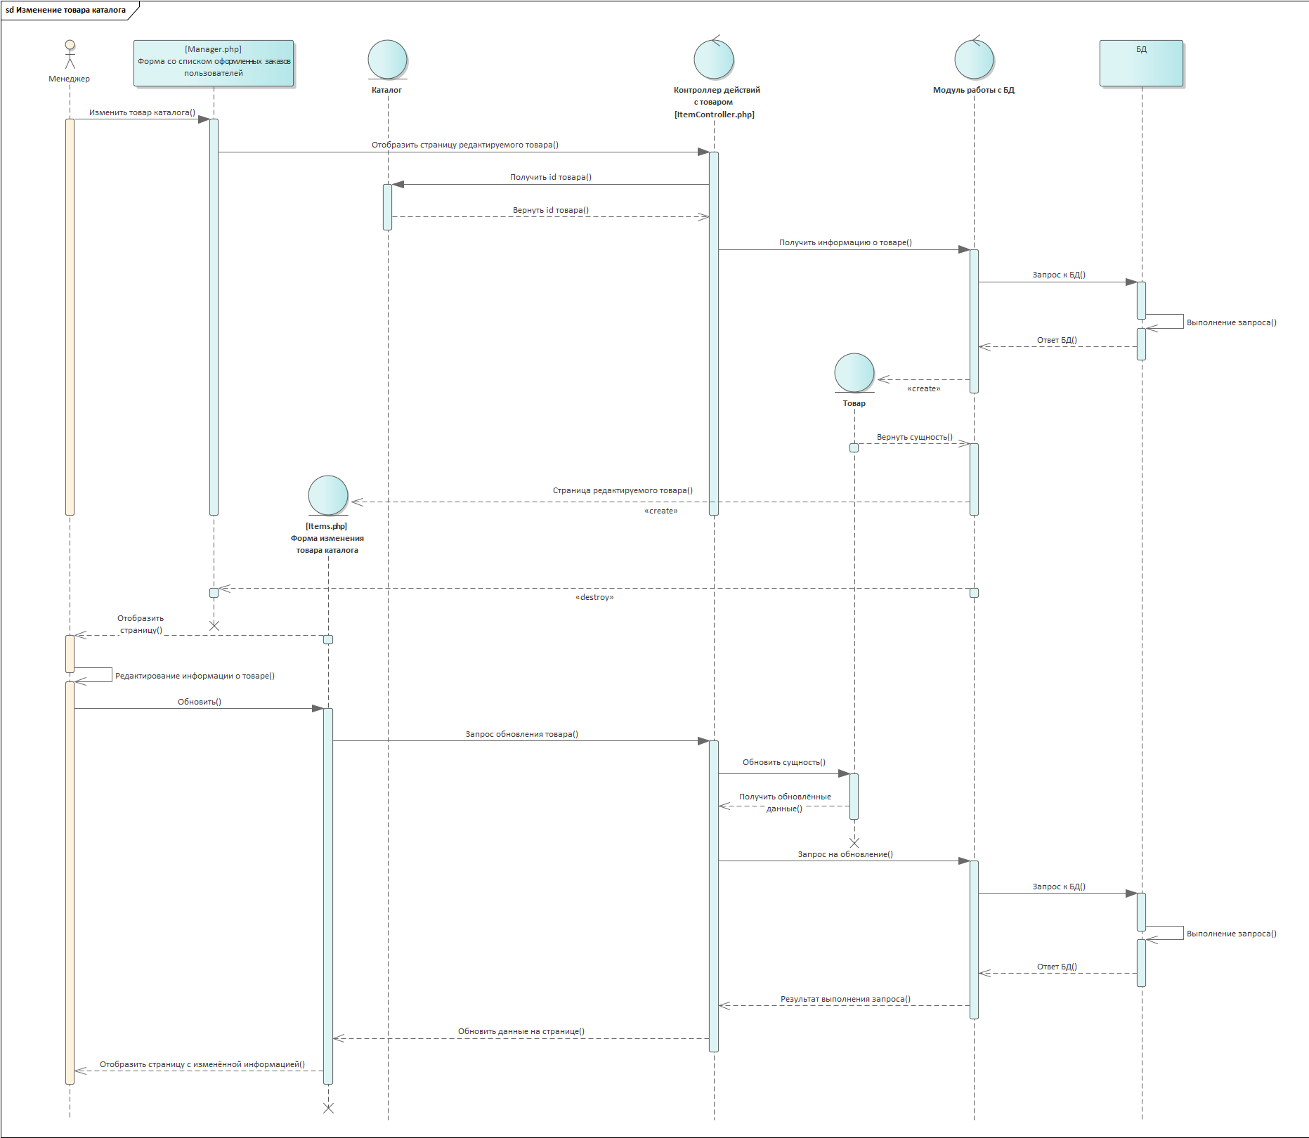

## **5.3 Отображение корзины пользователя**

## **5.4 Отображение отчета о прибыли**

## **5.5 Отображение страницы пользователя**

## **5.6 Оформление заказа**

## **5.7 Печать отчета**

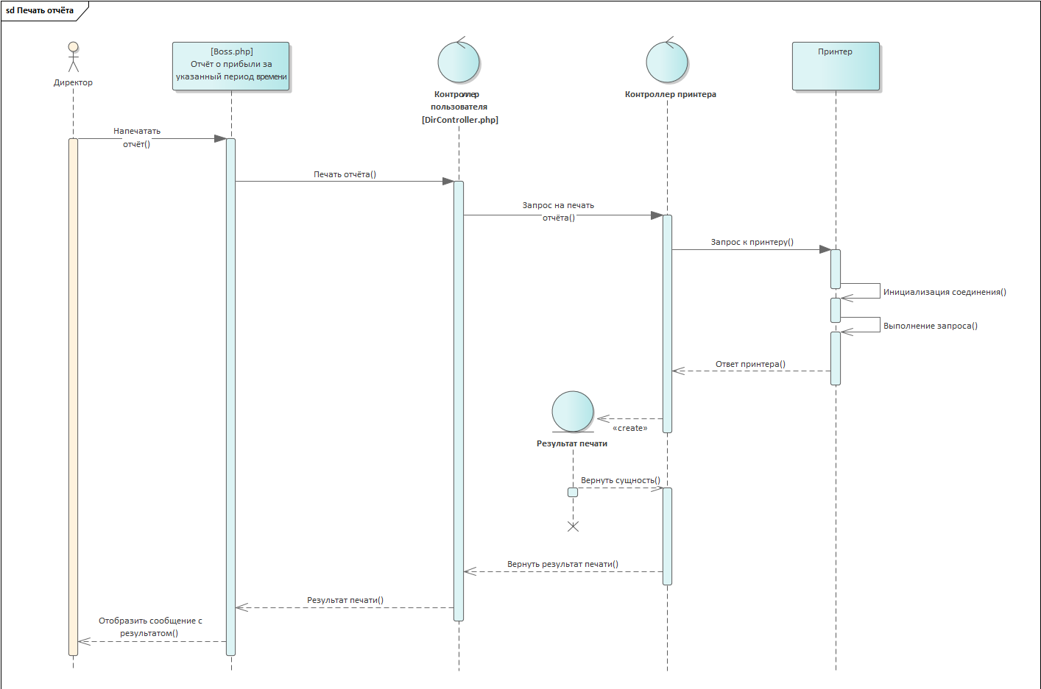

# **6. Диаграмма Component**

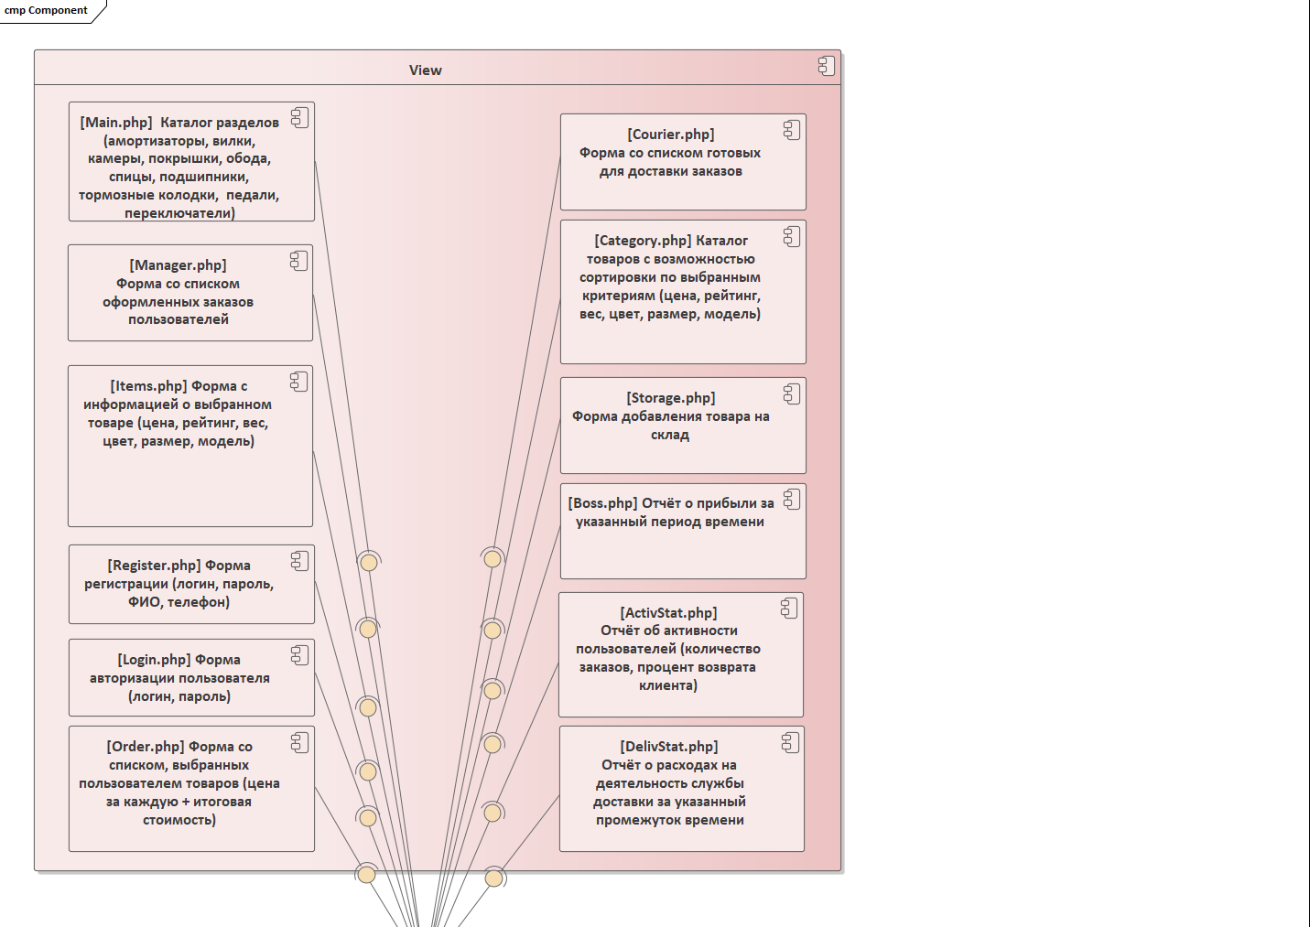

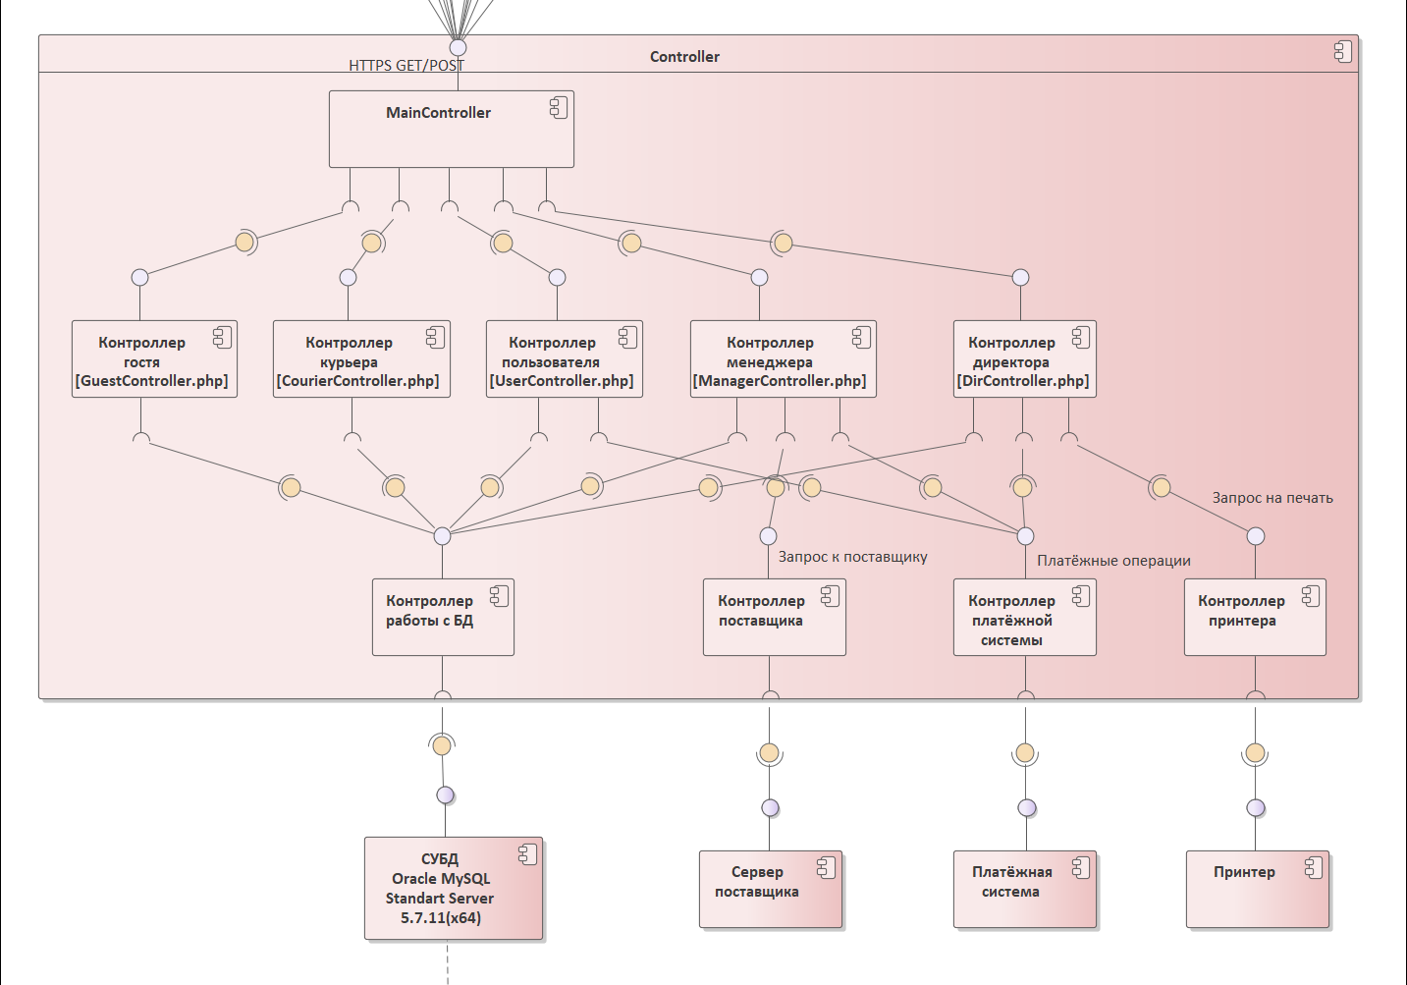

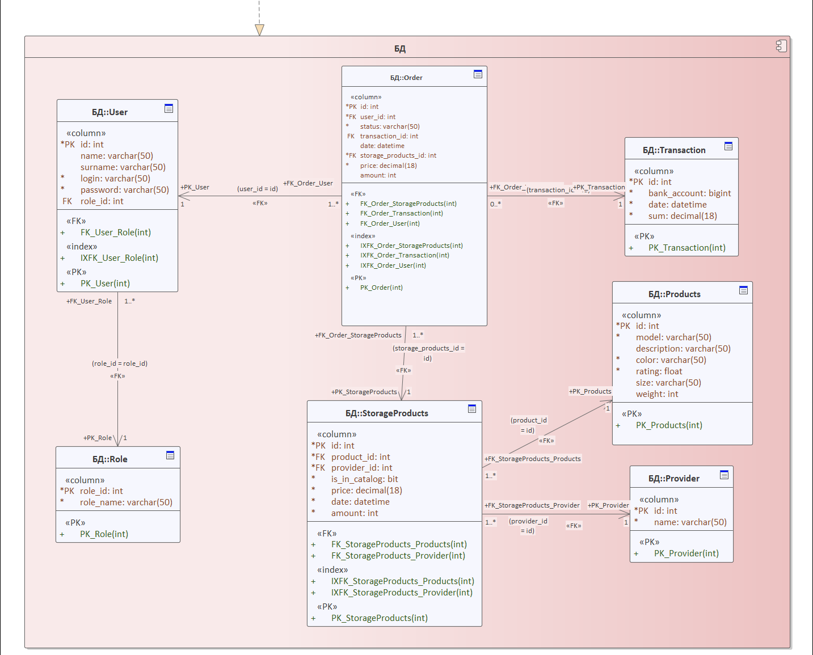

# **7. Диаграмма Class**

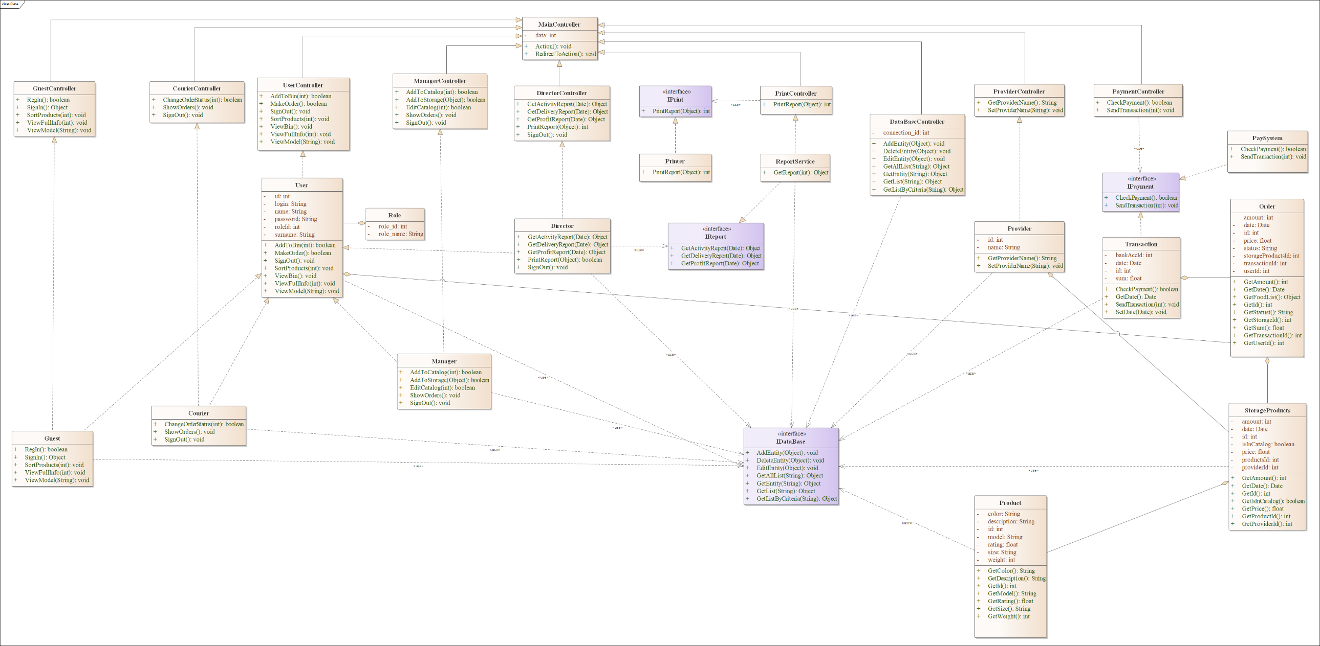

# **Листинг**

Courier.php:

<?php

namespace Class;

require_once ('User.php');

require_once ('CourierController.php');

use Class;

use Class;

/**

 * @author Nikola-Ver

 * @version 1.0

 * @created 03-���.-2020 23:36:08

 */

class Courier extends User, CourierController

{

    function __construct()

    {

    }

    function __destruct()

    {

    }

    /**

     *

     * @param orderId

     */

    public function ChangeOrderStatus(int $orderId)

    {

    }

    public function ShowOrders()

    {

    }

    public function SignOut()

    {

    }

}

?>

CourierController.php:

<?php

namespace Class;

require_once ('MainController.php');

use Class;

/**

 * @author Nikola-Ver

 * @version 1.0

 * @created 03-���.-2020 23:36:08

 */

class CourierController extends MainController

{

    function __construct()

    {

    }

    function __destruct()

    {

    }

    /**

     *

     * @param orderId

     */

    public function ChangeOrderStatus(int $orderId)

    {

    }

    public function ShowOrders()

    {

    }

    public function SignOut()

    {

    }

}

?>

DataBaseController.php:

<?php

namespace Class;

require_once ('MainController.php');

use Class;

/**

 * @author Nikola-Ver

 * @version 1.0

 * @created 03-���.-2020 23:36:08

 */

class DataBaseController extends MainController

{

    private $connection_id;

    function __construct()

    {

    }

    function __destruct()

    {

    }

    /**

     *

     * @param entity

     */

    public function AddEntity(Object $entity)

    {

    }

    /**

     *

     * @param entity

     */

    public function DeleteEntity(Object $entity)

    {

    }

    /**

     *

     * @param entity

     */

    public function EditEntity(Object $entity)

    {

    }

    /**

     *

     * @param param

     */

    public function GetAllList(String $param)

    {

    }

    /**

     *

     * @param param

     */

    public function GetEntity(String $param)

    {

    }

    /**

     *

     * @param param

     */

    public function GetList(String $param)

    {

    }

    /**

     *

     * @param param

     */

    public function GetListByCriteria(String $param)

    {

    }

}

?>

Director.php:

<?php

namespace Class;

require_once ('User.php');

require_once ('DirectorController.php');

use Class;

use Class;

/**

 * @author Nikola-Ver

 * @version 1.0

 * @created 03-���.-2020 23:36:08

 */

class Director extends User, DirectorController

{

    function __construct()

    {

    }

    function __destruct()

    {

    }

    /**

     *

     * @param date

     */

    public function GetActivityReport(Date $date)

    {

    }

    /**

     *

     * @param date

     */

    public function GetDeliveryReport(Date $date)

    {

    }

    /**

     *

     * @param date

     */

    public function GetProfitReport(Date $date)

    {

    }

    /**

     *

     * @param report

     */

    public function PrintReport(Object $report)

    {

    }

    public function SignOut()

    {

    }

}

?>

DirectorController.php:

<?php

namespace Class;

require_once ('MainController.php');

use Class;

/**

 * @author Nikola-Ver

 * @version 1.0

 * @created 03-���.-2020 23:36:09

 */

class DirectorController extends MainController

{

    function __construct()

    {

    }

    function __destruct()

    {

    }

    /**

     *

     * @param date

     */

    public function GetActivityReport(Date $date)

    {

    }

    /**

     *

     * @param date

     */

    public function GetDeliveryReport(Date $date)

    {

    }

    /**

     *

     * @param date

     */

    public function GetProfitReport(Date $date)

    {

    }

    /**

     *

     * @param report

     */

    public function PrintReport(Object $report)

    {

    }

    public function SignOut()

    {

    }

}

?>

Guest.php:

<?php

namespace Class;

require_once ('User.php');

require_once ('GuestController.php');

use Class;

use Class;

/**

 * @author Nikola-Ver

 * @version 1.0

 * @created 03-���.-2020 23:36:09

 */

class Guest extends User, GuestController

{

    function __construct()

    {

    }

    function __destruct()

    {

    }

    public function RegIn()

    {

    }

    public function SignIn()

    {

    }

    /**

     *

     * @param sortParamId

     */

    public function SortProducts(int $sortParamId)

    {

    }

    /**

     *

     * @param foodId

     */

    public function ViewFullInfo(int $foodId)

    {

    }

    /**

     *

     * @param categoryName

     */

    public function ViewModel(String $categoryName)

    {

    }

}

?>

GuestController.php:

<?php

namespace Class;

require_once ('MainController.php');

use Class;

/**

 * @author Nikola-Ver

 * @version 1.0

 * @created 03-���.-2020 23:36:09

 */

class GuestController extends MainController

{

    function __construct()

    {

    }

    function __destruct()

    {

    }

    public function RegIn()

    {

    }

    public function SignIn()

    {

    }

    /**

     *

     * @param sortParamId

     */

    public function SortProducts(int $sortParamId)

    {

    }

    /**

     *

     * @param foodId

     */

    public function ViewFullInfo(int $foodId)

    {

    }

    /**

     *

     * @param categoryName

     */

    public function ViewModel(String $categoryName)

    {

    }

}

?>

IDataBase.php:

<?php

namespace Class;

/**

 * @author Nikola-Ver

 * @version 1.0

 * @created 03-���.-2020 23:36:09

 */

interface IDataBase

{

    /**

     *

     * @param entity

     */

    public function AddEntity(Object $entity);

    /**

     *

     * @param entity

     */

    public function DeleteEntity(Object $entity);

    /**

     *

     * @param entity

     */

    public function EditEntity(Object $entity);

    /**

     *

     * @param param

     */

    public function GetAllList(String $param);

    /**

     *

     * @param param

     */

    public function GetEntity(String $param);

    /**

     *

     * @param param

     */

    public function GetList(String $param);

    /**

     *

     * @param param

     */

    public function GetListByCriteria(String $param);

}

?>

IPayment.php:

<?php

namespace Class;

/**

 * @author Nikola-Ver

 * @version 1.0

 * @created 03-���.-2020 23:36:09

 */

interface IPayment

{

    public function CheckPayment();

    /**

     *

     * @param id

     */

    public function SendTransaction(int $id);

}

?>

IPrint.php:

<?php

namespace Class;

/**

 * @author Nikola-Ver

 * @version 1.0

 * @created 03-���.-2020 23:36:09

 */

interface IPrint

{

    /**

     *

     * @param report

     */

    public function PrintReport(Object $report);

}

?>

IReport.php:

<?php

namespace Class;

/**

 * @author Nikola-Ver

 * @version 1.0

 * @created 03-���.-2020 23:36:09

 */

interface IReport

{

    /**

     *

     * @param date

     */

    public function GetActivityReport(Date $date);

    /**

     *

     * @param date

     */

    public function GetDeliveryReport(Date $date);

    /**

     *

     * @param date

     */

    public function GetProfitReport(Date $date);

}

?>

MainController.php:  
<?php

namespace Class;

/**

 * @author Nikola-Ver

 * @version 1.0

 * @created 03-���.-2020 23:36:09

 */

class MainController

{

    private $data;

    function __construct()

    {

    }

    function __destruct()

    {

    }

    public function Action()

    {

    }

    public function RedirectToAction()

    {

    }

}

?>

Manager.php:

<?php

namespace Class;

require_once ('User.php');

require_once ('ManagerController.php');

use Class;

use Class;

/**

 * @author Nikola-Ver

 * @version 1.0

 * @created 03-���.-2020 23:36:09

 */

class Manager extends User, ManagerController

{

    function __construct()

    {

    }

    function __destruct()

    {

    }

    /**

     *

     * @param storageId

     */

    public function AddToCatalog(int $storageId)

    {

    }

    /**

     *

     * @param foodItem

     */

    public function AddToStorage(Object $foodItem)

    {

    }

    /**

     *

     * @param foodId

     */

    public function EditCatalog(int $foodId)

    {

    }

    public function ShowOrders()

    {

    }

    public function SignOut()

    {

    }

}

?>

ManagerController.php:

<?php

namespace Class;

require_once ('MainController.php');

use Class;

/**

 * @author Nikola-Ver

 * @version 1.0

 * @created 03-���.-2020 23:36:09

 */

class ManagerController extends MainController

{

    function __construct()

    {

    }

    function __destruct()

    {

    }

    /**

     *

     * @param storageId

     */

    public function AddToCatalog(int $storageId)

    {

    }

    /**

     *

     * @param foodItem

     */

    public function AddToStorage(Object $foodItem)

    {

    }

    /**

     *

     * @param foodId

     */

    public function EditCatalog(int $foodId)

    {

    }

    public function ShowOrders()

    {

    }

    public function SignOut()

    {

    }

}

?>

Order.php:

<?php

namespace Class;

require_once ('StorageProducts.php');

use Class;

/**

 * @author Nikola-Ver

 * @version 1.0

 * @created 03-���.-2020 23:36:09

 */

class Order

{

    private $amount;

    private $date;

    private $id;

    private $price;

    private $status;

    private $storageProductsId;

    private $transactionId;

    private $userId;

    public $m_StorageProducts;

    function __construct()

    {

    }

    function __destruct()

    {

    }

    public function GetAmount()

    {

    }

    public function GetDate()

    {

    }

    public function GetFoodList()

    {

    }

    public function GetId()

    {

    }

    public function GetStatust()

    {

    }

    public function GetStorageId()

    {

    }

    public function GetSum()

    {

    }

    public function GetTransactionId()

    {

    }

    public function GetUserId()

    {

    }

}

?>

PaymentController.php:

<?php

namespace Class;

require_once ('MainController.php');

use Class;

/**

 * @author Nikola-Ver

 * @version 1.0

 * @created 03-���.-2020 23:36:09

 */

class PaymentController extends MainController

{

    function __construct()

    {

    }

    function __destruct()

    {

    }

    public function CheckPayment()

    {

    }

    /**

     *

     * @param id

     */

    public function SendTransaction(int $id)

    {

    }

}

?>

PaySystem.php:

<?php

namespace Class;

require_once ('IPayment.php');

use Class;

/**

 * @author Nikola-Ver

 * @version 1.0

 * @created 03-���.-2020 23:36:09

 */

class PaySystem implements IPayment

{

    function __construct()

    {

    }

    function __destruct()

    {

    }

    public function CheckPayment()

    {

    }

    /**

     *

     * @param id

     */

    public function SendTransaction(int $id)

    {

    }

}

?>

PrintController.php:

<?php

namespace Class;

require_once ('MainController.php');

use Class;

/**

 * @author Nikola-Ver

 * @version 1.0

 * @created 03-���.-2020 23:36:09

 */

class PrintController extends MainController

{

    function __construct()

    {

    }

    function __destruct()

    {

    }

    /**

     *

     * @param report

     */

    public function PrintReport(Object $report)

    {

    }

}

?>

Printer.php:

<?php

namespace Class;

require_once ('IPrint.php');

use Class;

/**

 * @author Nikola-Ver

 * @version 1.0

 * @created 03-���.-2020 23:36:09

 */

class Printer implements IPrint

{

    function __construct()

    {

    }

    function __destruct()

    {

    }

    /**

     *

     * @param report

     */

    public function PrintReport(Object $report)

    {

    }

}

?>

Product.php:

<?php

namespace Class;

/**

 * @author Nikola-Ver

 * @version 1.0

 * @created 03-���.-2020 23:36:09

 */

class Product

{

    private $color;

    private $description;

    private $id;

    private $model;

    private $rating;

    private $size;

    private $weight;

    function __construct()

    {

    }

    function __destruct()

    {

    }

    public function GetColor()

    {

    }

    public function GetDescription()

    {

    }

    public function GetId()

    {

    }

    public function GetModel()

    {

    }

    public function GetRating()

    {

    }

    public function GetSize()

    {

    }

    public function GetWeight()

    {

    }

}

?>

Provider.php:

<?php

namespace Class;

require_once ('ProviderController.php');

require_once ('StorageProducts.php');

use Class;

use Class;

/**

 * @author Nikola-Ver

 * @version 1.0

 * @created 03-���.-2020 23:36:09

 */

class Provider extends ProviderController

{

    private $id;

    private $name;

    public $m_StorageProducts;

    function __construct()

    {

    }

    function __destruct()

    {

    }

    public function GetProviderName()

    {

    }

    /**

     *

     * @param newName

     */

    public function SetProviderName(String $newName)

    {

    }

}

?>

ProviderController.php:

<?php

namespace Class;

require_once ('MainController.php');

use Class;

/**

 * @author Nikola-Ver

 * @version 1.0

 * @created 03-���.-2020 23:36:09

 */

class ProviderController extends MainController

{

    function __construct()

    {

    }

    function __destruct()

    {

    }

    public function GetProviderName()

    {

    }

    /**

     *

     * @param newName

     */

    public function SetProviderName(String $newName)

    {

    }

}

?>

ReportService.php:

<?php

namespace Class;

require_once ('IReport.php');

require_once ('PrintController.php');

use Class;

use Class;

/**

 * @author Nikola-Ver

 * @version 1.0

 * @created 03-���.-2020 23:36:09

 */

class ReportService extends PrintController implements IReport

{

    function __construct()

    {

    }

    function __destruct()

    {

    }

    /**

     *

     * @param type

     */

    public function GetReport(int $type)

    {

    }

    /**

     *

     * @param date

     */

    public function GetActivityReport(Date $date)

    {

    }

    /**

     *

     * @param date

     */

    public function GetDeliveryReport(Date $date)

    {

    }

    /**

     *

     * @param date

     */

    public function GetProfitReport(Date $date)

    {

    }

}

?>

Role.php:

<?php

namespace Class;

require_once ('User.php');

use Class;

/**

 * @author Nikola-Ver

 * @version 1.0

 * @created 03-���.-2020 23:36:09

 */

class Role

{

    private $role_id;

    private $role_name;

    public $m_User;

    function __construct()

    {

    }

    function __destruct()

    {

    }

}

?>

StorageProducts.php:

<?php

namespace Class;

require_once ('Product.php');

use Class;

/**

 * @author Nikola-Ver

 * @version 1.0

 * @created 03-���.-2020 23:36:09

 */

class StorageProducts

{

    private $amount;

    private $date;

    private $id;

    private $isInCatalog;

    private $price;

    private $productsId;

    private $providerId;

    public $m_Product;

    function __construct()

    {

    }

    function __destruct()

    {

    }

    public function GetAmount()

    {

    }

    public function GetDate()

    {

    }

    public function GetId()

    {

    }

    public function GetIsInCatalog()

    {

    }

    public function GetPrice()

    {

    }

    public function GetProductId()

    {

    }

    public function GetProviderId()

    {

    }

}

?>

Transaction.php:

<?php

namespace Class;

require_once ('IPayment.php');

require_once ('Order.php');

use Class;

use Class;

/**

 * @author Nikola-Ver

 * @version 1.0

 * @created 03-���.-2020 23:36:09

 */

class Transaction implements IPayment

{

    private $bankAccId;

    private $date;

    private $id;

    private $sum;

    public $m_Order;

    function __construct()

    {

    }

    function __destruct()

    {

    }

    public function CheckPayment()

    {

    }

    public function GetDate()

    {

    }

    /**

     *

     * @param id

     */

    public function SendTransaction(int $id)

    {

    }

    /**

     *

     * @param date

     */

    public function SetDate(Date $date)

    {

    }

}

?>

User.php:

<?php

namespace Class;

require_once ('UserController.php');

require_once ('Order.php');

use Class;

use Class;

/**

 * @author Nikola-Ver

 * @version 1.0

 * @created 03-���.-2020 23:36:09

 */

class User extends UserController

{

    private $id;

    private $login;

    private $name;

    private $password;

    private $roleId;

    private $surname;

    public $m_Order;

    function __construct()

    {

    }

    function __destruct()

    {

    }

    /**

     *

     * @param foodId

     */

    public function AddToBin(int $foodId)

    {

    }

    public function MakeOrder()

    {

    }

    public function SignOut()

    {

    }

    /**

     *

     * @param sortParamId

     */

    public function SortProducts(int $sortParamId)

    {

    }

    public function ViewBin()

    {

    }

    /**

     *

     * @param foodId

     */

    public function ViewFullInfo(int $foodId)

    {

    }

    /**

     *

     * @param categoryName

     */

    public function ViewModel(String $categoryName)

    {

    }

}

?>

UserController.php:

<?php

namespace Class;

require_once ('MainController.php');

use Class;

/**

 * @author Nikola-Ver

 * @version 1.0

 * @created 03-���.-2020 23:36:09

 */

class UserController extends MainController

{

    function __construct()

    {

    }

    function __destruct()

    {

    }

    /**

     *

     * @param foodId

     */

    public function AddToBin(int $foodId)

    {

    }

    public function MakeOrder()

    {

    }

    public function SignOut()

    {

    }

    /**

     *

     * @param sortParamId

     */

    public function SortProducts(int $sortParamId)

    {

    }

    public function ViewBin()

    {

    }

    /**

     *

     * @param foodId

     */

    public function ViewFullInfo(int $foodId)

    {

    }

    /**

     *

     * @param categoryName

     */

    public function ViewModel(String $categoryName)

    {

    }

}

?>